ПОГОДЖЕНО | ЗАТВЕРДЖУЮ
Головний конструктор  ТОВ «ВП «ХАРПІС» | Головний конструктор  АТ «Антонов»
__________ Я. Андрєєв | ____________ В. УСЕНКО
____.____.2026 | ____.____.2026

ТЕХНІЧНІ ВИМОГИ
на розробку системи закритої заправки виробу
Шифр: СЗ-1

- НАЗВА, ШИФР ТА ПІДСТАВА ДЛЯ ВИКОНАННЯ РОРЗРОБКИ
  - Назва
Система закритої заправки – українською мовою.
Fuel filling system – англійською мовою.
  - Шифр
Шифр – СЗ-1.

- МЕТА ВИКОНАННЯ РОЗРОБКИ, ПРИЗНАЧЕННЯ ВИРОБУ
  - Мета виконання розробки
Метою виконання розробки є створення системи закритої заправки, яка буде забезпечувати керування заправкою виробу, індикацію досягнення повних баків.
  - Призначення
    - Відкриття електричного перекривного клапана, та електричного дренажного клапана при надходженні сигналу від пульта заправки.
    - Контроль заправки центрального баку, та видачу сигналу на сигналізатор пульта заправки, при досягненні повного центрального баку.
    - Автоматичне перекриття електричного перекривного клапана, та електричного дренажного клапана при заповненні центрального баку
    - Контроль заправки лівого та правого баку, та видачу сигналів на сигналізатор пульта заправки, при досягненні повного правого та лівого баків.
- ТАКТИКО-ТЕХНІЧНІ ВИМОГИ ДО ВИРОБУ
- Склад виробу
    - Структурна схема всієї системи заправки наведена на малюнку 1. Елементи які стосуються системи закритої заправки позначені синім кольором.
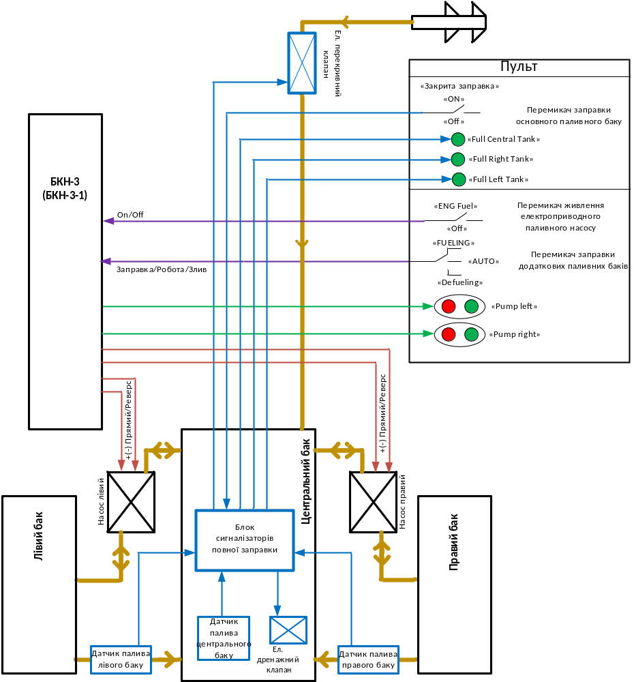
Рисунок 1
    - Система закритої заправки складається з:
- Блока сигналізаторів повної заправки;
- Датчиків-сигналізаторів повної заправки для центрального, правого та лівого баків;
- Електричного перекривного клапана;
- Електричного дренажного клапана.
3.1.2 До комплекта поставки системи закритої заправки входять:
- Блок сигналізаторів повної заправки 1 шт.;
- Датчик-сигналізатор повної заправки 3 шт.;
- Електричний клапан (перекривний та дренажний) 2 шт.;
- Настанова з технічної експлуатації 1 шт.;
- Паспорт 1 шт.
    - Система закритої заправки взаємодіє з пультом заправки (належить до бортового обладнання)
  - Вимоги з призначення
- Система закритої заправки призначена для управління процесом заправки бака.
- Блок сигналізаторів повної заправки призначений для:
- приймання сигналів управління від пульта керування: Сигнал «Закрита заправка ON/OFF» ( разовий сигнал типу обрив/GND. Активний рівень сигналу – GND (Запуск закритої заправки)).
- видачі сигналів індикації досягнення повного центрального, правого та лівого баків. (разовий сигнал типу +12В/обрив, активний рівень сигналу - +12В, сигнал повинен забезпечити вихідний струм не менше 50мА )
- приймання сигналу від датчиків-сигналізаторів повної заправки центрального, правого та лівого баків (електричні параметри даного сигналу – на вибір розробника блоку)
- видачі сигналів для вмикання(відкриття) електромагнітних клапанів (електричні параметри даного сигналу – на вибір розробника блоку);
- виконання алгоритмів роботи системи закритої заправки.
- Датчики-сигналізатори призначені для контролю рівня пального в центральному, правому та лівому баках і сигналізації досягнення їх заповнення.
- Електромагнітний клапан перекривний призначений для відкриття заливного трубопроводу між заправним штуцером та баком.
- Електромагнітний клапан дренажний призначений для організації доступу повітря в бак, запобігаючи утворенню повітряної пробки.
- Робота системи закритої заправки повинна здійснюватися наступним чином:
- Оператор перемикає перемикач заправки в стан «ОN». При цьому сигнал рівнем GND надходить до блоку сигналізаторів повної заправки.
- Блок сигналізаторів повної заправки вмикає (відкриває) перекривний та дренажний клапани. Здійснюється подача палива в центральний бак виробу.
- Блок сигналізаторів повної заправки контролює стан заправки за допомогою датчика-сигналізатора рівня палива і центральному баку.
- При спрацюванні сигналізатора рівня палива центрального баку блок автоматично вимикає (закриває) перекривний та дренажний клапан. Блок видає сигнал на пульт на індикатор «Full central tank» про досягнення верхнього рівня палива в центральному баку.
- Оператор контролює стан сигналізатора «Full tank», та при його світінні вимикає перемикач заправки в стан «Off».
- Блок сигналізаторів повної заправки контролює стан заправки правого та лівого баків за допомогою відповідних датчиків-сигналізаторів.
- При спрацюванні сигналізаторів рівня палива правого та лівого баків, блок видає сигнали на пульт на індикатори «Full left tank» та «Full right tank».
- Оператор контролює стан індикаторів «Full left tank» та «Full right tank» та здійснює необхідні дії для завершення заправки.
- Електроживлення:
- Номінальна напруга живлення 12В.
- Діапазон робочої напруги від 10 до 16В.
- Споживаний струм (за умови вимкнених клапанів) – не більше 300мА.
- Час безперервної роботи системи - 2 години.
- Габаритні розміри блоку сигналізаторів повної заправки не повинні перевищувати 115х77х33 мм, та уточняються при погодженні габаритних креслеників.
- Умови монтажу, електричного підключення визначаються при погодженні габаритних креслеників.
- Відповідні частини з’єднувачів блоку сигналізаторів повної заправки повинні постачатися у комплекті блоку.
    - Вага блоку сигналізаторів повної заправки не повинна перевищувати 0,5 кг
    - Вага датчиків-сигналізаторів, електричних клапанів погоджується на етапі їх розробки
    - Зовнішні фактори, які впливають на систему закритої заправки:
- Підвищена робоча температура зовнішнього середовища плюс 50 °С;
- Підвищена гранична робоча температура зовнішнього середовища плюс 60 °С;
- Знижена робоча температура зовнішнього середовища мінус 30 °С;
- Знижена гранична робоча температура зовнішнього середовища
мінус 45 °С;
- Підвищена вологість (98 ± 2) % за температури плюс (35 ± 3) °С
(стандартні умови вологості);
3.2.16 Блок сигналізаторів повної заправки, клапани, датчики-сигналізатори повинні бути вибухобезпечними при експлуатації у вибухонебезпечному середовищі та відповідати вимогам по ОСТ1 02603-86 та РТМ-79 встановленим згідно
РЦ №25(29) 863 в середовищі II.

